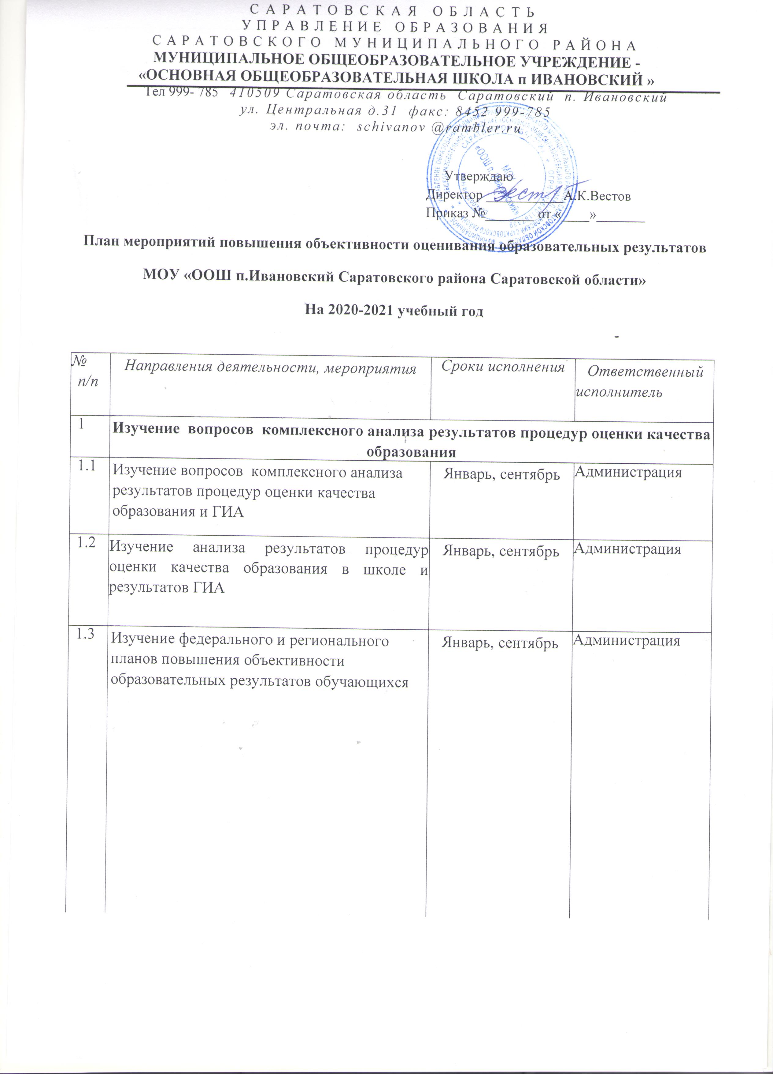
2 | Меры по повышению компетентности администрации школы и  педагогических кадров по вопросам оценивания образовательных  результатов обучающихся
2.1 | Посещение выездных семинаров, курсов ПК по вопросам анализа и использования результатов оценки качества образования | В течение года | Администрация
2.2 | Обсуждение вопросов комплексного анализа результатов процедур оценки качества образования и ГИА на педагогических советах, на заседаниях ШМО | Март, август | Заместитель директора по УВР, руководители ШМО
2.3 | Посещение вебинаров и семинаров по организации подготовки к проведению оценочных процедур и ГИА, обучающих мероприятий по подготовке экспертов | Постоянно | Администрация  школы
2.4 | Обеспечение участия учителей - экспертов школы в работе предметных комиссий, в выборочной перепроверке работ участников оценочных процедур. | Постоянно | Администрация  школы
2.5 | Совершенствование единых требований оценивания устных и письменных ответов обучающихся | Февраль | Администрация  школы

3 | Организационные меры по повышению объективности оценивания образовательных результатов обучающихся
3.1 | Включение в структуру анализа деятельности школы направлений комплексного анализа результатов процедур оценки качества образования и ГИА | июнь | Администрация  школы
3.2 | Осуществление административного контроля при проведении ВПР и других мониторинговых процедур для дальнейшего анализа объективности проведения оценочной процедуры | Постоянно | Администрация  школы
3.3 | Обеспечение проведения проверки работ участников ВПР, школьного этапа ВсОШ - школьными предметными комиссиями. | Постоянно | Администрация  школы  Учителя-  предметники
3.4 | Организация и проведение разъяснительной работы с педагогами школы по вопросам повышения объективности оценивания образовательных результатов | 1 раз в квартал | Администрация  школы

